TUZLA HALK EĞİTİMİ MERKEZİ USTA ÖĞRETİCİ-
ÜCRETLİ ÖĞRETMEN BAŞVURU KLAVUZU

Değerli usta öğretici/ücretli öğretmen adayımız; bu rehber sizin başvuru ve kurs açma işlemlerinizi daha sağlıklı yürütmeniz için hazırlanmıştır.

A-BAŞVURU
USTA ÖĞRETİCİ/ ÖĞRETMEN OLARAK BAŞVURMAK İÇİN KURUMUMUZA GELMEDEN ÖNCE HAZIRLAMANIZ GEREKEN BELGELER/EVRAKLAR;
1-Sabıka kaydı belgeniz
2-Nüfus cüzdanınızın aslı ve fotokopisi
3-Sağlık kurulu raporu
4-Fotoğraf 1 adet
5-Diplomanızın aslı ve fotokopisi, (varsa) formasyon belgeniz ve başvuracağınız alana dair belge
6-Emekliyseniz emekli kartınızın aslı ve fotokopisi
7-Herhangi bir okul/kurumda kadrolu öğretmenseniz okul yada kurumunuzdan alacağınız haftalık ek ders ücret çizelgesi ve görev yeri belgesi
8- Usta Öğretici Başvuru Formu (İnternet Adresimizde)
9- Sigorta dökümü
10- Daha önce yaygın eğitim kurumlarında çalıştığına dair resmi yazı (varsa)

Bu belgeleri hazırladıktan sonra Tuzla Halk Eğitimi Merkezi web sayfamızdaki(http://tuzlahem.meb.k12.tr/)
Usta öğretici başvuru formunu doldurunuz ve çıktısını alınız.( web sayfamız kurumumuz/dökümanlar/Usta Öğretici Başvuru Formu)

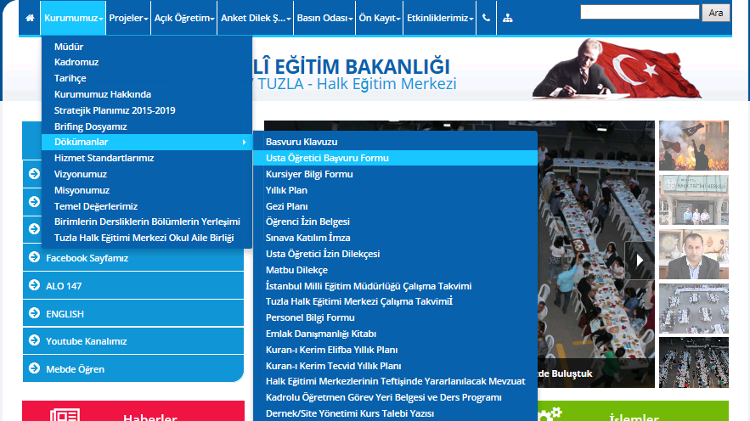

11- Web sayfamızdaki usta öğretici ön kayıt formunu doldurunuz.( web sayfamız ön kayıt/usta öğretici ön kayıt)

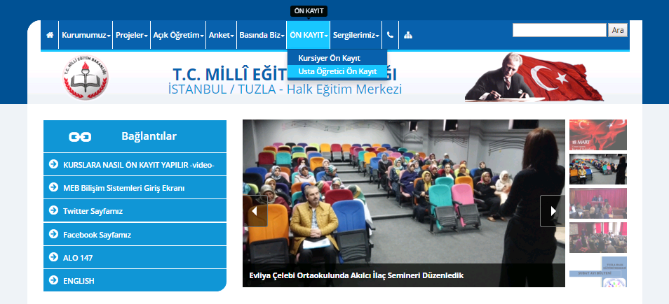

B-KURS AÇILMASI DURUMUNDA YAPILMASI GEREKENLER
1-İş bankası Tuzla şubesinde hesap açınız.İban numaranızı teslim ediniz.
2-Web sayfamız kurumumuz/dökümanlar/kursiyer bilgi formunu doldurunuz ve çıktısını alınız.
3-Web sayfamız kurumumuz/dökümanlar/yıllık planı doldurunuz ve çıktısını alınız.
4-Ücretli öğretmen ve usta öğreticiler için hazırlanan görev belgesini imzalayınız
5-Ders defterini ve e yaygın sistem şifrenizi teslim alınız.
6-Öğretmen usta öğretici sözleşmesini imzalayınız.
6-Web sayfamızdaki anket/kursiyer mevcut durum anketini kursiyerlerinizin doldurmalarını sağlayınız.

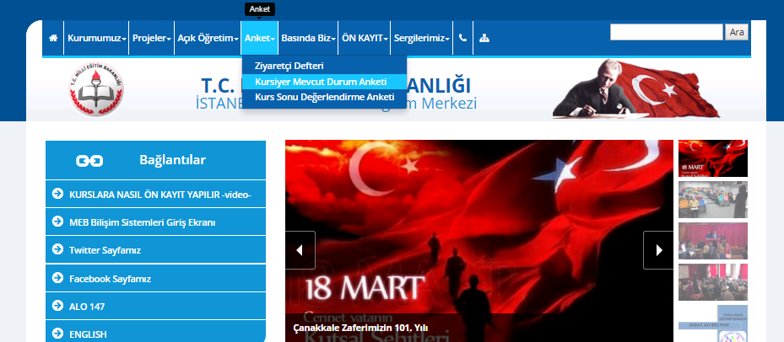
C-KURS BİTİMİNDE YAPILMASI GEREKENLER
1-e-yaygın sistemindeki kursunuzun devamsızlık ve not giriş işlemlerini tamamlayınız.
2- Web sayfamız kurumumuz/dökümanlar/sınav tutanağı(not çizelgesi) doldurunuz ve çıktısını alınız.
3-Ders defteri eksiksiz doldurulup teslim edilecek.

2017-2018 EĞİTİM ÖĞRETİM YILI ÖĞRETMEN-
USTA ÖĞRETİCİ BAŞVURU BİLGİLENDİRME

Başvuru Tarihleri : 01/08/2017-25/08/2017

ÖN BAŞVURU SIRASINDA İSTENENLER****

SN | İstenenler | Başka Kurumda Kadrolu Öğretmen | Emekli (Öğretmen/Usta Öğretici/Antrenör**) | Ücretli Öğretmen/ Kadrosuz Usta Öğretici/Antrenör**
1 | Sabıka Kaydı Sorgulama (Savcılık Temiz Kağıdı) |  | X | X
2 | Nüfus Cüzdanı aslı ve Fotokopisi | X | X | X
3 | Sağlık Raporu |  | X | X
4 | Fotoğraf |  | X | X
5 | Diplomanızın aslı ve fotokopisi, (varsa) formasyon belgeniz ve başvuracağı alana dair belge |  | X | X
6 | Emekli Kimlik Kartı Aslı ve Fotokopisi |  | X
7 | Haftalık ek ders ücret çizelgesi ve görev yeri belgesi | X
8 | Usta Öğretici Başvuru Formu (İnternet Adresimizde) |  | X | X
9 | Sigorta dökümü |  | X | X
10 | Daha önce yaygın eğitim kurumlarında çalıştığına dair resmi yazı (varsa) |  | X | X

** “X” işareti olan maddelerde istenilenler getirilecektir.
**** Ön başvuru aşamasından sonra yapılacak değerlendirme sonunda kişiye SMS, ve/veya E-posta yoluyla ulaşılacak ve belirtilen süre içinde göreve başlarken istenen belgelerle birlikte merkezimize gelmesi istenecektir.

.

